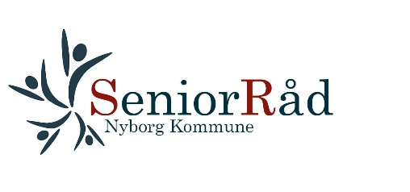
Seniorrådet i Nyborg Kommune
Formand for Seniorrådet:
Anne Lerche Nordlund

Telefon: 5325 2133

E-mail: annno@nyborg.dk

07-07-2026

Seniorrådets høringssvar til kvalitetsstandarder for serviceloven og særlig personlige hjælpemidler

Sundheds - og Ældreudvalget har sendt kvalitetsstandarder for serviceloven og særlig personlige hjælpemidler til høring i Seniorrådet.

Seniorrådet har ingen kommentarer til de to kvalitetsstandarder.

Vi har tidligere afgivet høringssvar i forbindelse med budgetbesparelser i 2025 og i overslagsårene - i den forbindelse skrev vi , at vi er meget optaget af, at man kommunalt er opmærksom på særligt udfordrede og svage ældre - dette gælder stadig i håndteringen af kvalitetsstandarderne.

På seniorrådets vegne

Venlig hilsen

Anne Lerche Nordlund
Formand for Seniorrådet

